**KNJIŽNE NOVOSTI**

**Oliver Jeffers: Neverjetni požiralec knjig**

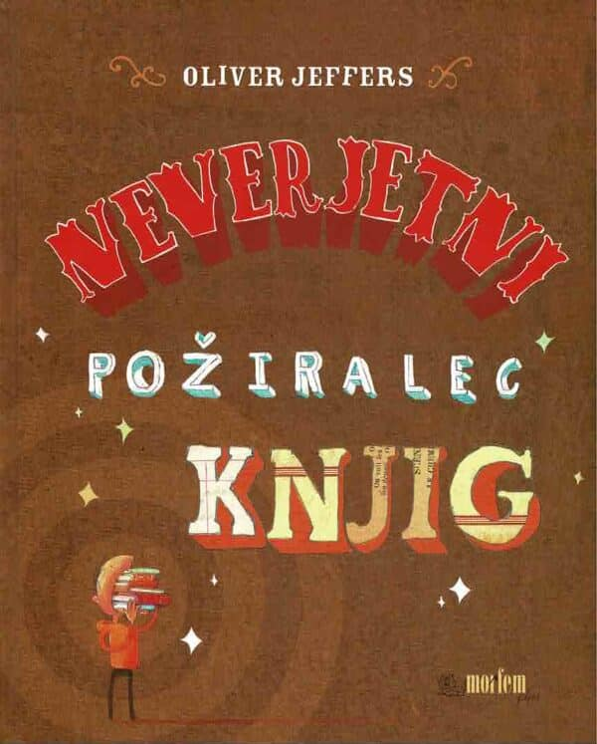

**Založnik o knjigi:**

Slikanica o “požiranju” knjig in o tem, kako vse, kar si prebral, ostane v tebi.

Hinko je  neverjetni in neustavljivi požiralec knjig. Hinko je oboževal knjige. A ne tako, kot ti ali jaz, ne. Ne čisto tako … Knjige je rad požiral. Vse dokler ni spoznal, da rad bere. Razumel je, da lahko postane, če bo dovolj bral, **najpametnejši človek na svetu**.

**Adele Tariel in Julie de Terssac: 1000 krav**

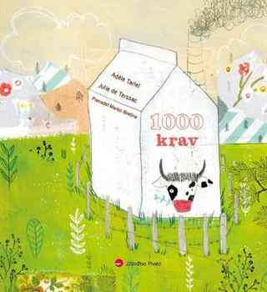

**Založnik o knjigi:**

Kmet je srečno živel v družbi treh krav, ki jih je imel rad kot svoje otroke. Nekega dne ga obišče možakar s kravato in mu pravi, da bi moral imeti več krav in prodati več mleka.

Kmet se ukloni in življenje se mu spremeni — vendar ne tako, kot si je predstavljal. Poučna zgodba o tem, kako nas želja po uspehu in denarju ne vodi nujno do sreče.

**Anneke Gerbrans: Ujela te bom**

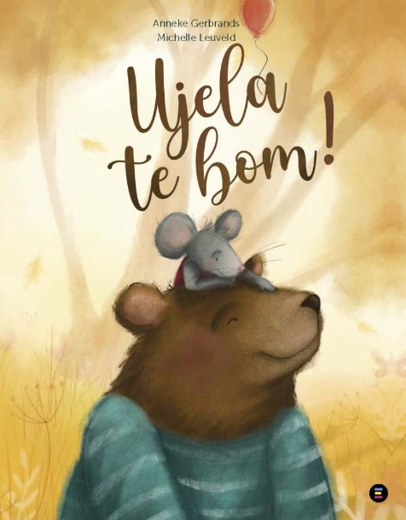

Založnik o knjigi:

Medved je splezal visoko na drevo, tako kot to pač počnejo pogumni medvedi. Toda z drevesa se ni upal spustiti. Na srečo mu je na pomoč priskočila miška.

Prelepa zgodba o tem, kako je veliko lažje biti pogumen skupaj. Spodbujala nas bo v trenutkih, ko pogum najbolj potrebujemo. Otroku sporoča, da je ovire veliko lažje premagovati v družbi. Vsaka, še tako majhna pomoč, pa pri tem še kako prav pride.

**Rachel Bright: Pandini obljubi**

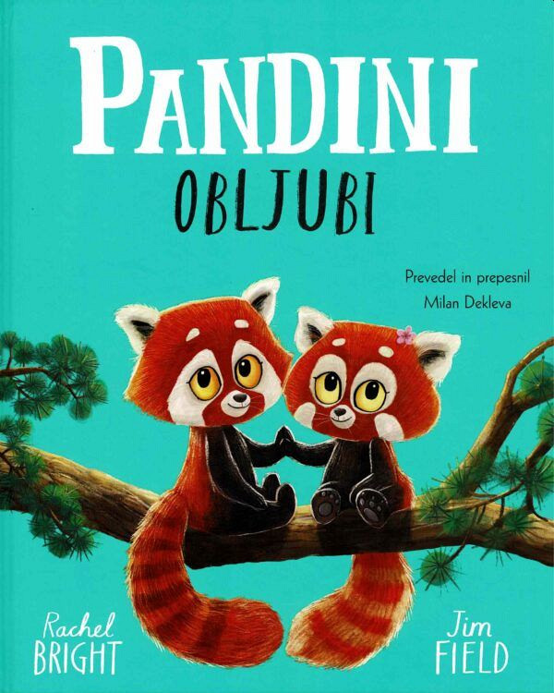

Založnik o knjigi:

Rdeči pandi Pipi in Kiti sta mali sestrici, ki živita visoko v gorah. V kepico zviti počivata v toplem zavetju mamine ljubezni. Obljubili sta, da ne bosta odšli po svoje in bosta vedno pazili druga na drugo. Ko sta bili večji, si je Kiti zaželela raziskati svet. Nekega dne se je odločila, da se poda na razburljivo pustolovščino daleč od doma. Pipi ni imela nikakršne izbire …

**Napeta pripoved Rachel Bright in Jima Fielda o družinski ljubezni in o tem, da ne smemo prelomiti obljub.**

**Silvija Šesto: Petja sprašuje, kako je prišel na svet**

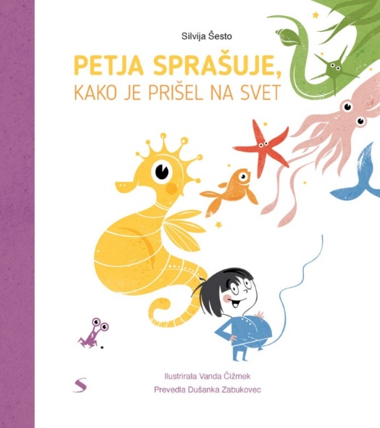

Založnik o knjigi:

Deček Petja je neznansko radoveden, ves čas zastavlja vprašanja o svetu okoli sebe. Od tete Slikanice, ki pazi nanj, medtem ko so njegovi starši v službi, je že skušal dobiti odgovor na vprašanje, zakaj je nebo modro, zdaj pa ga neznansko zanima, kako je prišel na svet. In ker teta Slikanica zavlačuje z odgovorom, Petju na pomoč priskoči mala Ana. Njegova iznajdljiva prijateljica ima načrt, kako potegniti za nos odrasle in izvabiti iz njih odgovor na vprašanje, ob katerem zardevajo.

Slikanica spodbuja pogovor o rojstvu in rojevanju, hkrati pa ponuja številne možnosti za pogovor o družini, o otroški radovednosti in starševski zadregi, o raziskovanju sveta in o tem, zakaj na kakšna vprašanja včasih zlepa ne dobimo odgovora.

**Evi Gerokosta: Na ježka**

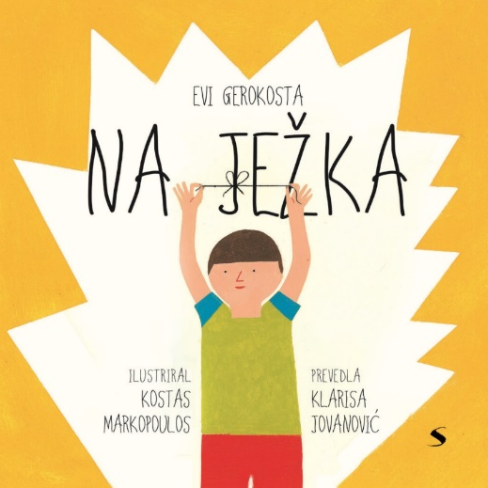

Založnik o knjigi:

Čevlji vseh vrst paradirajo po ulicah, toda deček še vedno nosi le tiste na ježka. Obseden je z vezalkami, saj se jih nikakor ne more naučiti zavezati, čeprav postaja starejši. Zmeden zaradi vozlov in pentelj spušča pogled, gleda čevlje drugih ljudi in nič ni – ali se vsaj ne zdi – enostavno. Včasih začuti vozel v želodcu, drugič je njegovo srce zavezano na pentljo. Vse dokler nekega dne deček ne spozna, kaj pomenijo njegova čustva, ter dvigne pogled. In nevidna roka razveže vozle in pentlje, ki so se ugnezdili v njem …

Simbolična zgodba govori o negotovosti, tesnobi in težavah, ki se zdijo nepremagljive, o čustvih in odraščanju. Otroke uči prepoznavati in poimenovati čustva, slikanica pa je dragocena tudi zato, ker sporoča, da težave lahko izginejo, ko usmerimo pogled drugam, ko zamenjamo perspektivo.

**Vane Kosturanov: Deklica in medvedek**

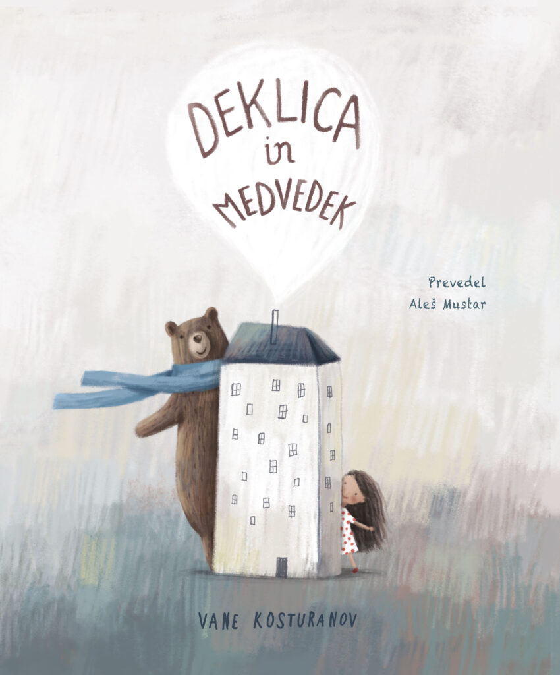

Založnik o knjigi:

Deklica in medvedek sta prijatelja, ki skupaj preživljata običajne in neobičajne trenutke. Potujeta skozi letne čase in odkrivata nove stvari, lovita veter v lase in se igrata skrivalnice s soncem, osvajata najvišje vrhove in se potapljata v morju. Nato pa nekega dne deklica spozna nove prijatelje …

Slikanica z nežnimi ilustracijami vabi na posebno pustolovščino. Pričara toplo sanjsko zgodbo o prijateljstvu in odraščanju ter spodbuja pogovor o odkrivanju novega in spremembah, skozi katere gre v svojem življenju prav vsakdo.

**Anna Onichimowska: Gospod Hruška in jadrnica**

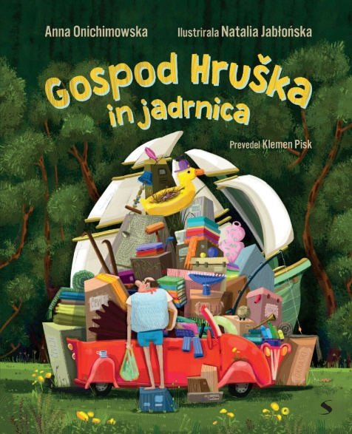

Založnik o knjigi:

Gospod Hruška je bil velik zbiratelj. V svoji veliki hiši in na vrtu je nakopičil kup stvari, preproge, vaze, skodelice, oblačila, celo avtomobile in ladje, potem pa je nekega dne zmanjkalo prostora za njega samega. Odločil se je, da bo nekaj stvari odnesel na jadrnico, ki je samevala na njegovem vrtu. Toda privršala je nevihta, bližnji potočki so narasli v reke in pognali jadrnico v neznano. Z njo pa tudi gospoda Hruško. Kaj bo zdaj z njim in z njegovim imetjem?

Odlična knjiga za pogovor o skrbi za okolje, o neokrnjeni naravi in pomenu čiščenja. Prisrčni glavni junaki spodbujajo razmislek o pravih vrednotah, prijaznosti in ljubezni, ter otrokom na razumljiv način sporočajo, da je včasih lepše ne imeti kot imeti.

**Andreja Peklar: Buba**

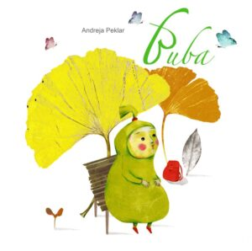

Založnik o knjigi:

Mala Buba prejme pismo, se poslovi od sestric in se odpravi na pot. Na potovanju, ki je vznemirljivo in včasih nevarno, odkriva nove stvari in občutke. Žene jo radovednost, a premagati mora tudi strah in dvom. Bo na koncu res vse prav? Andreja Peklar nam v svoji izjemni likovni govorici in s pravljično prispodobo pričara čudežno preobrazbo gosenice v metulja.

Slikanica opozarja na drobne čudeže narave, branje pravljične zgodbe pa je odlično izhodišče za spoznavanje naravnih metamorfoz in razvoja metulja. Ker je Bubino popotovanje hkrati tudi zgodba o odraščanju slehernega živega bitja, slikanica vabi k pogovoru o dvomu, pogumu in skrbi zase.

**Urmas Reinma: Kje si našla moj ključ?**

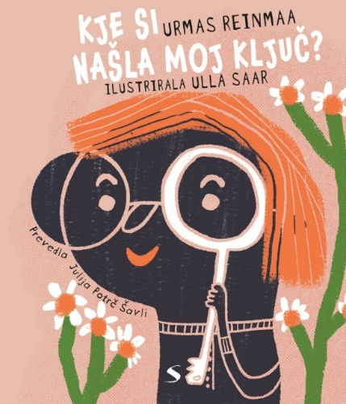

Anika se odpravi ven in na tleh opazi ključ. Le kdo ga je izgubil? Po poti najde še en ključ, nato še enega in … kmalu jih ima za cel šop! Toda če izgubiš ključ, ne moreš domov. In prijatelji te ne morejo obiskati in sosedje si pri tebi ne morejo izposoditi cimeta. Kako naj Anika pomaga? Kako naj najde lastnike ključev?

Izvirna zgodba najmlajše spodbuja k razmisleku o izgubljenem in najdenem, predvsem pa odpira številne možnosti za pogovor o nesebični pomoči, prijaznosti in skrbi za druge ljudi.

**Žiga X. Gombač: Očka, me slišiš?**

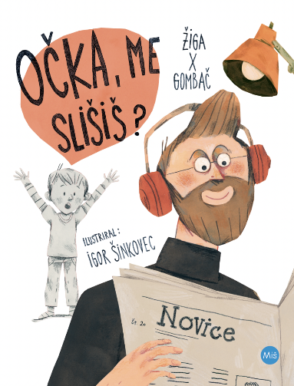

Založnik o knjigi:

Tinetu so se v vrtcu zgodile tri stvari, o katerih bi rad pripovedoval očku – v peskovniku je našel frnikolo, naučil se je žvižgati in streljati s pihalnikom. A očka, zaposlen kot je, kar ne najde časa za poslušanje. Kako bi Tine lahko pritegnil njegovo pozornost? S truščem dveh pokrovk? S trobljo? Ko že skoraj obupa, pa se očka nepričakovano le pojavi.

Simpatična in duhovita knjiga o odnosu med očetom in sinom, ki nas prijazno opomni, da si je treba vzeti čas za pogovor in čas za igro.

**Marie Deveaux: Poniji in konji**

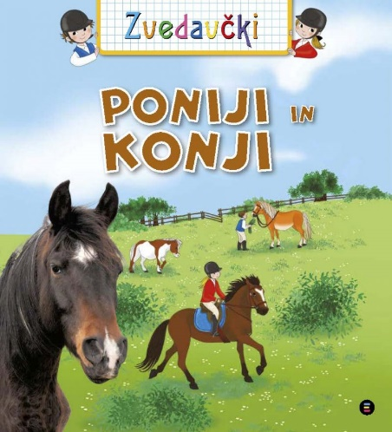

Založnik o knjigi:

Knjiga o konjih je zasnovana kot poučen vir za otroke, ki želijo izvedeti več o teh izjemnih bitjih. Z jasno razloženimi koncepti o skrbi za konje, njihovi anatomiji in različnih pasmah, knjiga spodbuja otroško radovednost ter jih uči odgovornega ravnanja z živalmi. Z nazornimi slikami, ilustracijami in enostavnimi navodili ponuja celovit vpogled v svet konjeništva, kar omogoča mladim bralcem, da razvijejo ljubezen in razumevanje do teh čudovitih živali.